


Semaine du 24 au 28 Septembre 2018


Lundi 24 Septembre 2018
Courgettes râpées
Galette de sarrasin complète

Glace
Biscuits
Mardi 25 Septembre 2018

Taboulé
Jambon grillé
Carottes
Fromage
Fruits de saison

Mercredi 26 Septembre 2018
Tomates « cerise »
Escalope milanaise
Pâtes à la tomate
Fromage frais aux fruits

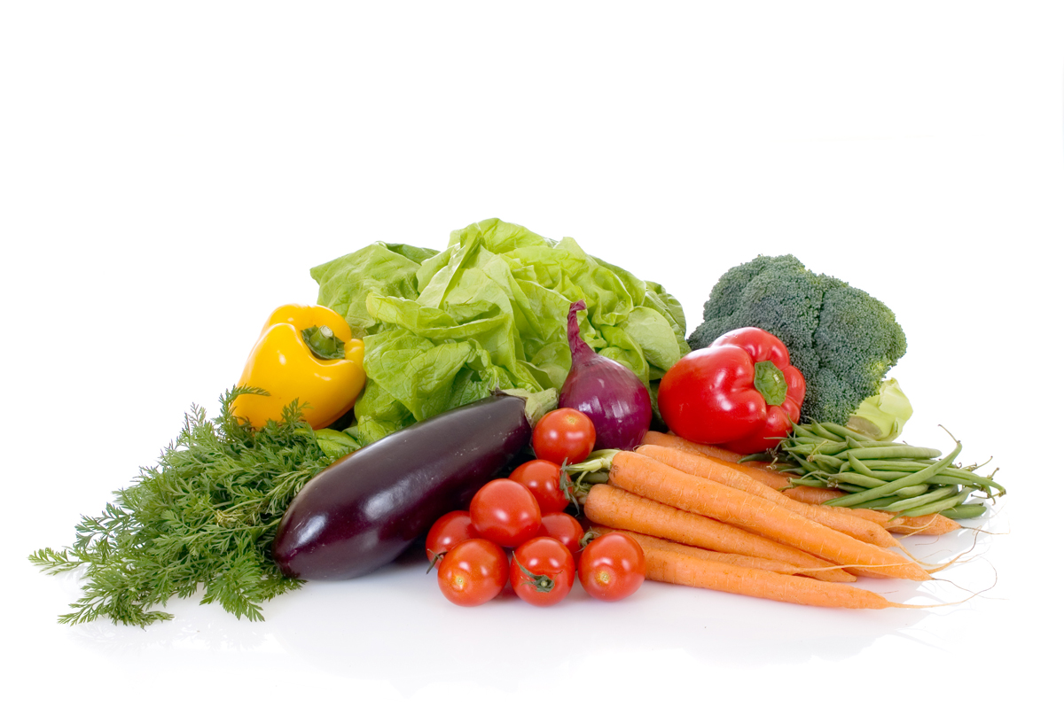
Jeudi 27 Septembre 2018
Betteraves rouges
Rôti de veau
Riz et ratatouille
Petits suisses
Ananas
Vendredi 28 Septembre 2018
Salade verte
Bon Appétit !!!
Beignets de poisson
Poêlée provençale
Fromage
Brownies

La Mairie se réserve le droit de modifier les menus en cas d’imprévu.
La viande de bœuf servie cette semaine est d’origine française

